אתר מצפן אישי - מדריך לעובד

מצפן הזכויות נועד לרכז עבור המבוטח במקום אחד תמונה מלאה של הזכויות וההטבות המגיעות לו כנפגע איבה.

איזה אוכלוסיות יראו את המצפן בשלב זה?
בוגרים:
1. נפגעי פעולות איבה (נכים) שיש להם תיק איבה והכרה.
2. משפחות שכולות שיש להם בדלפק שורה של נפגעי איבה "תלוי".
קטינים:
כל מי שיש לו תיק באיבה או בשיקום עם הטבה פעילה - וההורה המוכר כנפגע איבה, מקבל עבורו את התשלומים

איך עובד המצפן?
למצפן נכנסים בהתחברות לאתר האישי - ולחיצה על האופציה בצד מצפן זכויות שלי יציג ללקוח דף הסבר וכפתור כניסה למצפן זכויות.

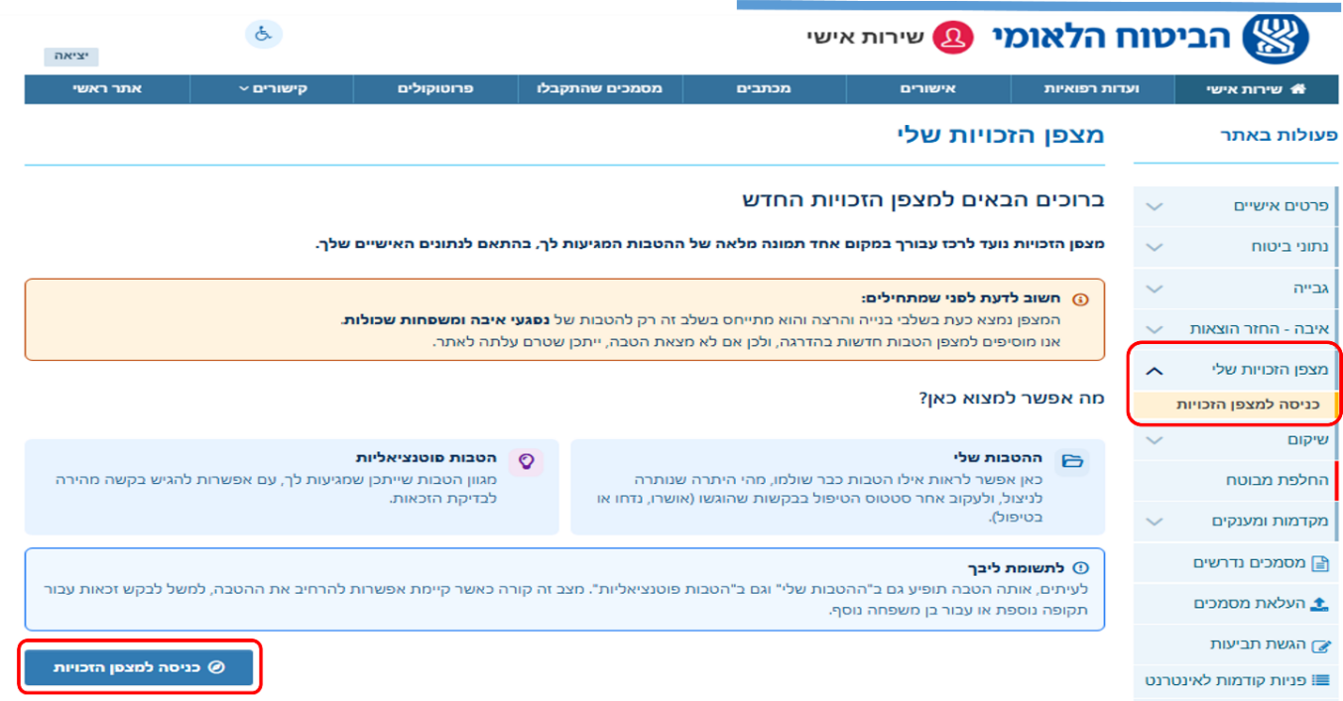

מה אפשר למצוא במצפן:

ההטבות שלי
כאן המבוטח רואה תכניות מתיק השיקום, כאשר מוצג מידע על כל ההטבות שהמבוטח הגיש כולל תאריך ההגשה, סטטוס הטיפול בהטבה (אושרה, נדחתה, אושרה חלקית, בטיפול), תקופת הזכאות, סוג התשלום בהטבה – תשלום חודשי, תשלום שנתי, תשלום חד-פעמי ותשלום הכפוף להחזר הוצאות וכן היתרה שנותרה למימוש באמצעות גרף (ראו מסך מטה). יש לשים לב כי יוצגו תכניות של השנתיים האחרונות בלבד.
הטבות פוטנציאליות
בהתאם לפרופיל האישי, מוצג מגוון הטבות שיתכן והמבוטח זכאי להן אך הוא עדיין לא בדק את זכאותו ולא ביקש אותן בעבר. באפשרות המבוטח להיכנס לכל אחת מההטבות המוצגות ולהגיש בקשה לבדיקת הזכאות באמצעות טופס מקוון או שליחת פניה למקום המתאים (מוקד רכב/דיור/ עובד שיקום).

מבנה המצפן
המצפן מורכב מהנושאים הבאים:
- הצגת הטבות עבור - מאפשר לבחור את בן המשפחה עבורו מבקשים לראות מידע. חשוב: סעיף זה יוצג רק כאשר יש למבוטח ילדים קטינים שהוא מקבל עבורם את ההטבה.
- קטגוריות חיפוש - מאפשר לחפש את ההטבה לפי שם או לפי נושא (טיפול/ אביזר רפואי, שיקום מקצועי, רווחה וכו')
- ההטבות שלי - רשימת ההטבות שהמבוטח הגיש והסטטוס שלהן - כמפורט מעלה.
- הטבות פוטנציאליות - הטבות שייתכן והמבוטח זכאי להן כמפורט מעלה.
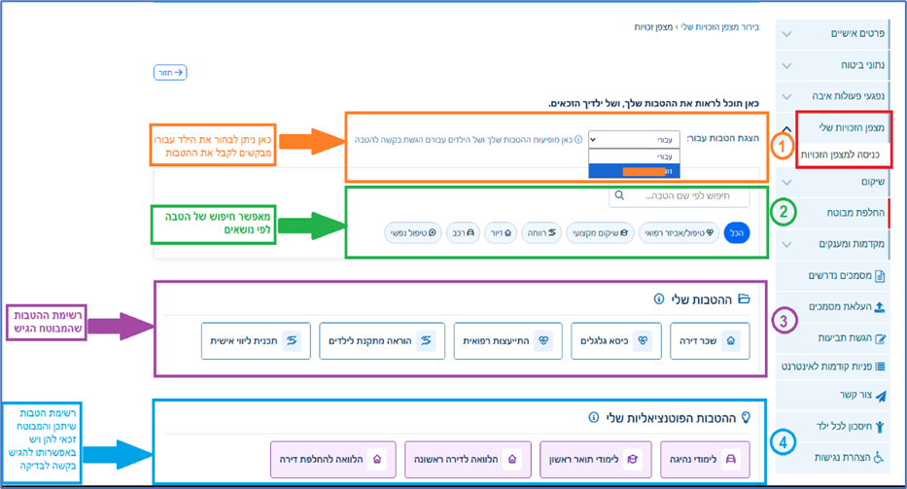
הסבר על הסטטוסים של ההטבה
- בטיפול: כל בקשה שהוגשה וטרם התקבלה בה החלטה תופיע בסטטוס זה.
- פעילה: הטבה שאושרה וניתן להגיש בה קבלות להחזר (כלומר יש בה יתרה).
- הסתיימה: תכנית שלא נותרה בה יתרה ולא ניתן להגיש קבלות נוספות
- נדחתה: הבקשה לתכנית נדחתה עם הסבר מדוע נדחתה. יש לשים שסיבת הדחיה מאישור ההחלטה תופיע כאן.
- פוטנציאלי: הטבות שטרם הוגשו ותיתכן בהן זכאות - ניתן להגיש דרך האתר האישי.
להלן דוגמה לתצוגת סטטוסים במצפן:
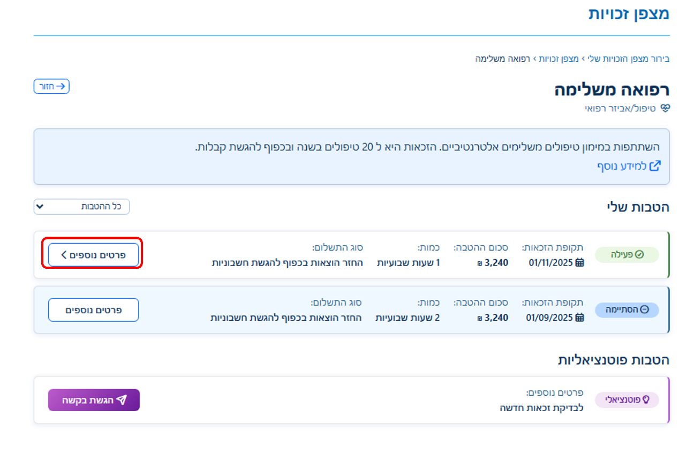
בלחיצה על פרטים נוספים ניתן לראות פרטים יותר מורחבים על התכנית הספציפית בהטבה.

להלן דוגמה : "פרטי ההטבה" – משקף את התכנית שאושרה בתיק השיקום

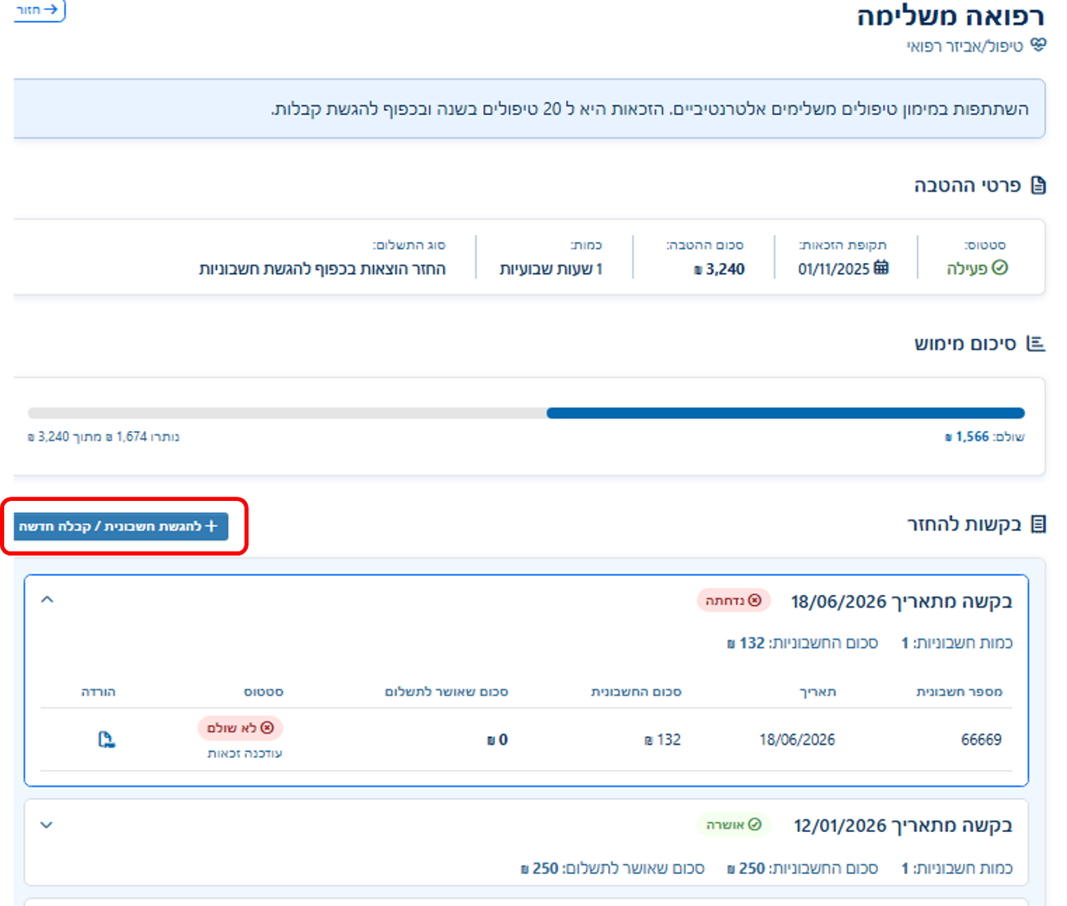

"סיכום מימוש" - סטטוס בר עם סכום ההטבה/ כמות הטיפולים שמציג כמה עוד ניתן לנצל בהטבה זו וכמה נוצל מתוך הסכום הכולל של ההטבה.
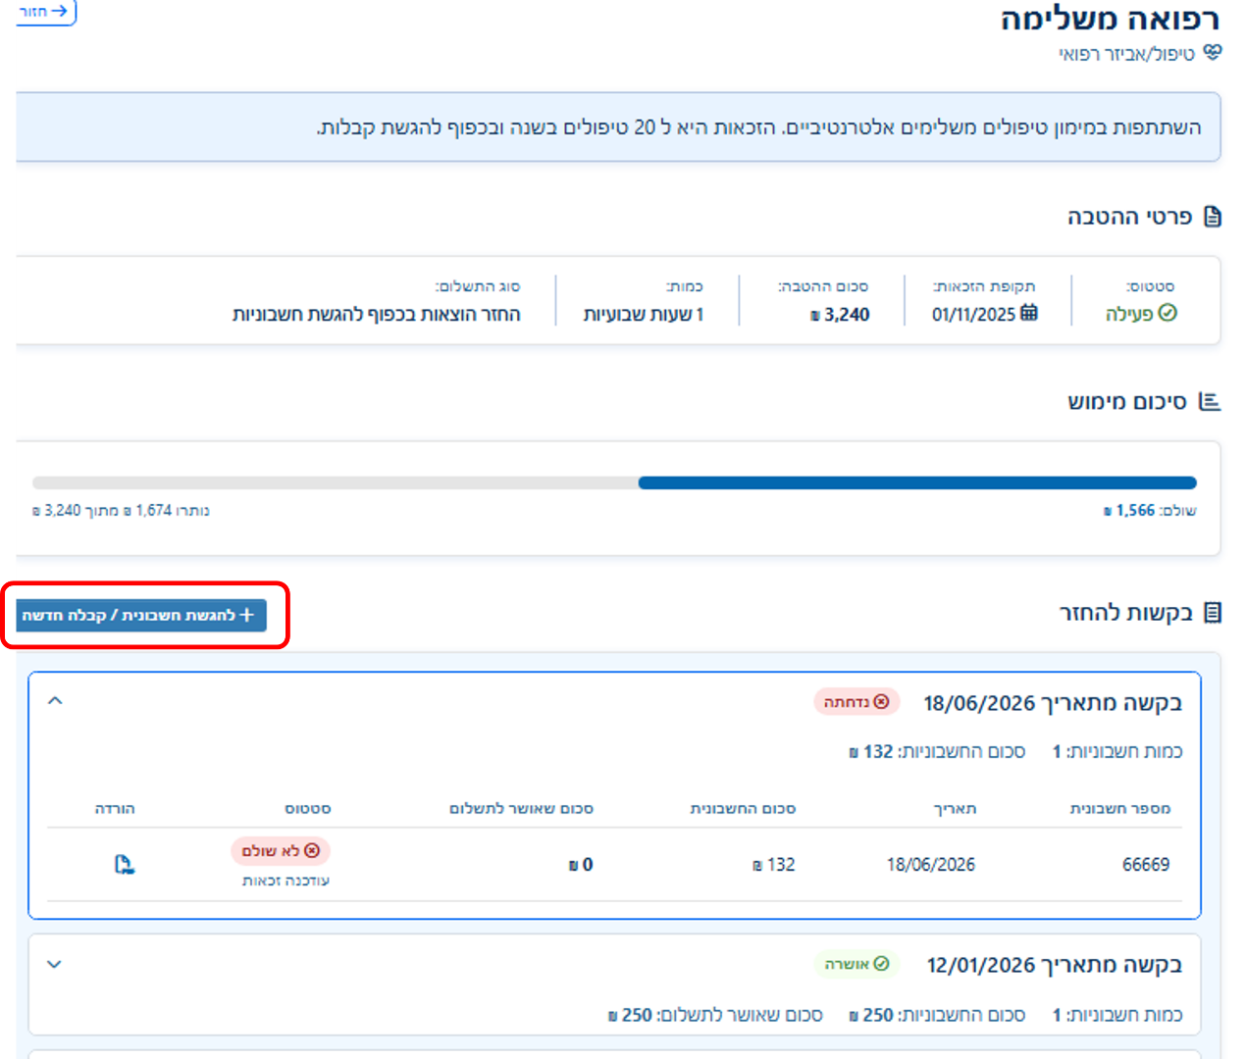

"בקשות להחזר" - ניתן לראות פירוט של כל הקבלות שאותם הגיש הלקוח מספר קבלה/ מה היה הסכום שאושר ולהוריד לראות את אותה הקבלה.



במידה והתכנית פעילה הוא יכול להגיש חשבונית/ קבלה חדשה באותה תכנית על ידיד לחיצה על כפתור הגשת חשבונית/קבלה חדשה - ייפתח לו טופס מקוון עם הזהות שלו – כולל יתרה למימוש והוא יידרש להוסיף את המסמכים הרלוונטיים לאותה הטבה.

לאחר שליחת הטופס ייקבל הודעה אישור

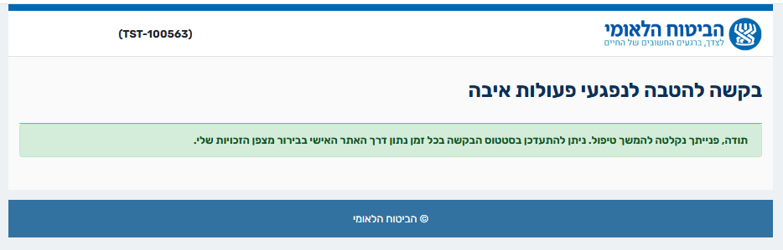

תהליך העבודה בתיק השיקום לטפסים המקוונים – דרך המצפן:

- רובוט מפענח כל מסמך שמגיע מהמצפן האישי (גם מסמכים שאינם חשבונית/קבלה) .

- כל אישורי החלטה יגיעו למגשרת כאשר יש תכנית פתוחה
למעט:
    - תכנית ליווי אישית ליתומים (תל"א)
    - התערבות לרווחה רגשית

- אפשרות של שיוך מסמך להטבה אחרת מזו שהעלה המבוטח – אם מבוטח העלה בטעות קבלה לתכנית לא מתאימה, ייתכנו 2 מצבים:
  - המגשרת שמה לב בעת הפיענוח ומשנה את השיוך להטבה – ומשייכת להטבה קיימת או פותחת חדשה ע"י +. במעמד הפענוח המגשרת תוכל לראות את יתרת סכום התכנית על מנת שתוכל לשייך באופן מדויק יותר. במקביל לאחר העברת החשבונית לתכנית הנכונה המבוטח יראה באתר : "בקשה זו הועברה לטיפול בהטבה X"
  - בעת משימת "פתיחת התכנית" העו"ס מבין שיש טעות בתכנית. על העו"ס תמיד לפתוח תכנית – אחרת היא "נעלמת" מהמצפן. אחרי פתיחת התכנית יש לדחות , כי כאמור אינה נכונה עקב הסיווג הלא נכון של ההטבה. יש לבחור באישור ההחלטה את הנימוק" התכנית שנבחרה אינה מתאימה להטבה המבוקשת". הכל משתקף למבוטח כפי שרואים במסך מטה.
  - באחריות העו"ס לפתוח תכנית שכן מתאימה למסמך שהועלה – ולסרוק שוב את המסמך
במצפן המבוטח יראה כי הטיפול הועבר להטבה אחרת:
